**LAPORAN AKHIR**

**PRAKTIKUM PEMROGRAMAN BERORIENTASI OBJEK**

**APLIKASI PERHITUNGAN TARIF MAKANAN**

*Untuk Memenuhi Tugas Akhir Mata Kuliah*

*Praktikum Pemrograman Berorientasi Objek*

*Dosen Pengampu: Rizdania, S.T, M.Kom*



Disusun Oleh:

1. Mohammad Fajar Afriliansyah (21157201120)
2. Muhammad Nofa Ayubi (21157201122)
3. Ahmad Rudiyanto (21157201114)
4. Rendy Dwi B.W (21157201117)
5. Rikza Zulfa Hamdana (21157201101)

**FAKULTAS TEKNIK DAN SAINS**

**PROGRAM STUDY ILMU KOMPUTER**

**UNIVERSITAS PGRI WIRANEGARA PASURUAN**

**2022**

DAFTAR ISI

DAFTAR ISI i

KATA PENGANTAR i

BAB 1 PENDAHULUAN 1

1.1 Latar Belakang 1

1.2 Rumusan Masalah 1

1.3 Tujuan Penelitian 2

1.4 Manfaat Penelitian 2

BAB 2 METODOLOGI 3

BAB 3 KESIMPULAN DAN SARAN 12

2.1 Kesimpulan 12

2.2 Saran 12

DAFTAR PUSTAKA 13

KATA PENGANTAR

Rasa syukur yang dalam kami ucapkan kepada Allah SWT, karena atas limpahan rahmat dan karunia-Nyalah kami dapat menyelesaikan laporan *programming project* Pemrograman Berorientasi Objek ini yang berjudul “Aplikasi Perhitungan Tarif Makanan”. Laporan ini kami buat dalam rangka memenuhi salah satu mata kuliah Praktikum Pemrograman Berorientasi Objek di Fakultas Teknik dan Sains Universitas PGRI Wiranegara.

Dalam proses penyusunan Laporan Pemrograman Berorientasi Objek ini kami telah berusaha dengan sebaik-baiknya, akan tetapi kami merasa masih banyak kekurangannya. Selama penyusunan kami mendapatkan bimbingan, arahan, koreksi dan saran, untuk itu rasa terima kasih yang sedalam-dalamnya kami sampaikan kepada :

1. Rizdania, S.T, M.Kom selaku dosen pembimbing kami.
2. Rekan-rekan mahasiwa yang telah banyak memberikan masukan untuk pembuatan

Program maupun laporan ini.

Demikian laporan ini kami buat semoga bermanfaat.

**Pasuruan , 27 Juni 2022**

Penyusun

BAB 1   
PENDAHULUAN

* 1. Latar Belakang

Pada zaman sekarang, perkembangan teknologi informasi memegang peranan penting dalam dunia usaha. Tidak sedikit dari usaha-usaha dalam skala besar, sedang, maupun kecil yang saat ini sudah memanfaatkan teknologi informasi untuk menunjang usahanya. Salah satu teknologi informasi yang saat ini sangat dibutuhkan dan sering digunakan adalah teknologi informasi berupa aplikasi.

Salah satu usaha yang saat ini masih minim menggunakan teknologi informasi adalah usaha Makanan. Dimana saat ini banyak makanan yang masih menggunakan cara manual untuk menunjang usahanya itu, contohnya untuk melakukan perhitungan tarif makanan, pegawai makanan masih menggunakan hitungan manual maupun dengan menggunakan alat elektronik seperti kalkulator, cara tersebut kurang efektif dan efisien, karena masih harus memasukkan nominal dari biaya makanan, terlebih lagi jika salah memasukkan nominalnya maka akan terjadi kesalahan dalam perhitungan. Mungkin hal itu bukan masalah besar, namun jika hal tersebut tidak sengaja dilakukan berulang-ulang, maka akan menjadi masalah besar dan dapat mengurangi kepercayaan pelanggan terhadap makanan tersebut.

* 1. **Rumusan Masalah**

Dalam usaha Makanan sekarang ini, masih banyak yang menggunakan cara manual dalam menunjang usahanya, dalam artian mereka masih menggunakan cara-cara yang tidak terkomputerisasi, seperti menggunakan alat hitung kalkulator dalam menghitung tarif makanan. Dari penyataan diatas dapat disimpulkan permasalahannya yaitu “Bagaimana membuat sebuah aplikasi berbasiskan komputerisasi pada usaha makanan?”.

* 1. **Tujuan Penelitian**

Setelah mengetahui masalah-masalah yang terdapat pada usaha makanan seperti yang dijelaskan diatas, maka dalam penelitian ini kami bertujuan untuk memecahkan masalah yang dihadapi oleh usaha makanan tersebut, yaitu kami ingin membuat sebuah program sederhana yang bernama aplikasi perhitungan tarif makanan dimana aplikasi tersebut dapat membantu pengusaha makanan untuk memudahkan pekerjaan mereka dalam penyimpanan data maupun melakukan perhitungan tarif makanan. Sehingga dapat meminimalisir terjadi kesalahan pada saat perhitungan tarif layanan pada usaha tersebut. Di samping itu juga kami ingin mendapatkan pengalaman bagaimana membuat program yang baik bagi dunia usaha tersebut.

* 1. **Manfaat Penelitian**

Dalam sebuah penilitian pasti akan memunculkan berbagai macam manfaat. Dimana manfaat tersebut dapat di pergunakan oleh masyarakat luas. Seperti halnya pada aplikasi penghitungan tarif makanan ini, akan memberikan manfaat bagi banyak kalangan. Adapun pihak yang bersangkutan ialah :

1. Peneliti : mendapatkan wawasan dan pengalaman bagaimana cara membuat program yang baik bagi usaha makanan.
2. Pengusaha Makanan : memudahkan pekerjaan mereka dan meminilisir terjadi kesalahan sehingga mendapatkan hasil yang maksimal.
3. Dunia akademik : sebagai referensi program dan contoh awal program sehingga pada masa depannya akan ada inovasi-inovasi yang dapat menyempurnakan program ini.

BAB 2  
METODOLOGI

1. Buatlah Proyek Baru

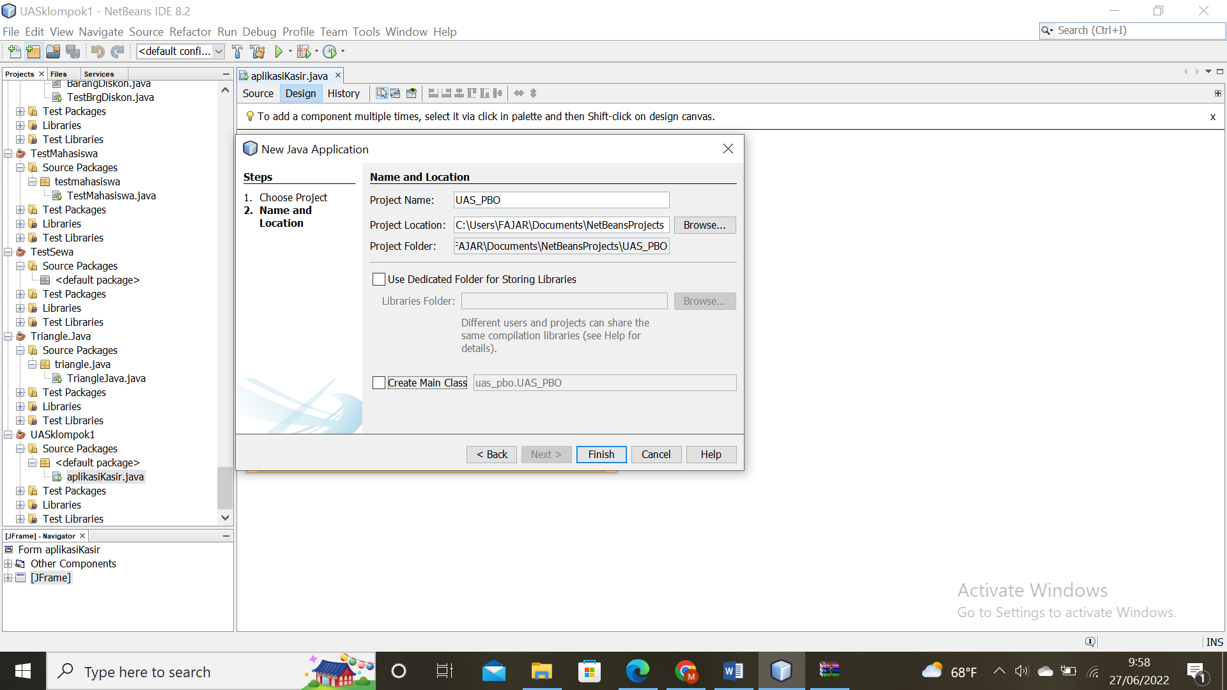

Pastikan tanda centang pada “Create Main Class” dihilangkan.

1. Pada source package tersebut, buat Jframe baru.

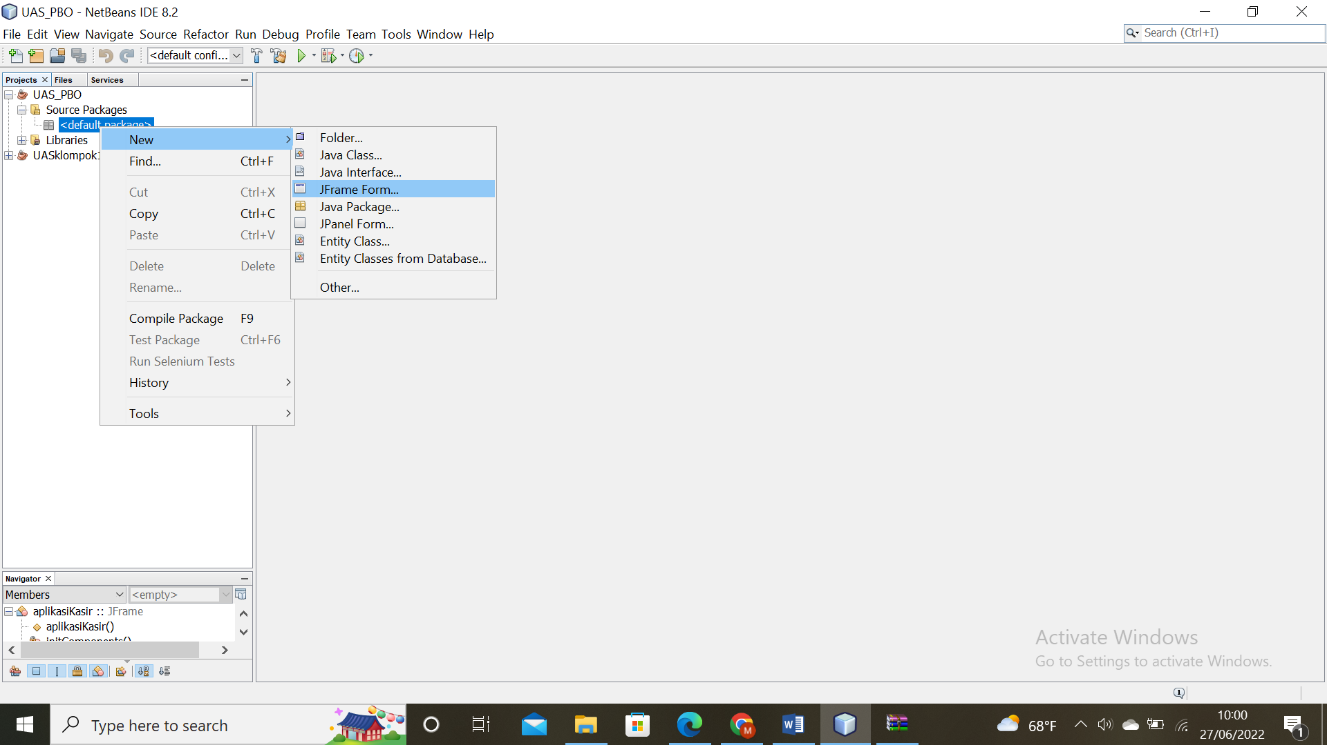

Berikut ini adalah tampilan Jframe yang telah terbentuk:

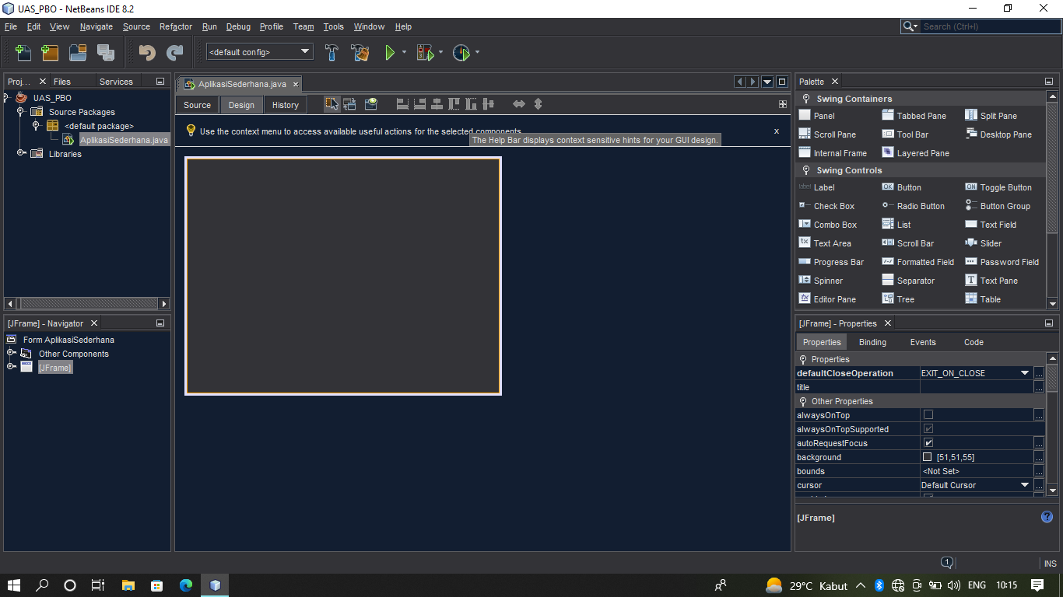

1. Untuk menambahkan sebuah tabel pada kotak Jframe, pilih ‘panel’ pada tanda panah sebelah kanan

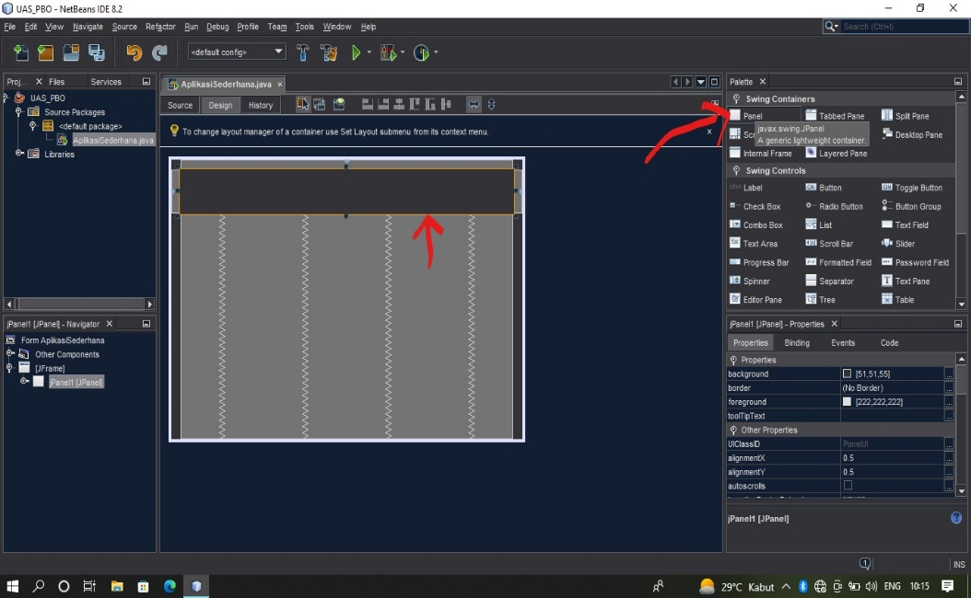

Untuk memilih warna background panel, pilih keterangan ‘background’ yang telah diberi tanda panah, lalu akan muncul tampilan pilihan warna.

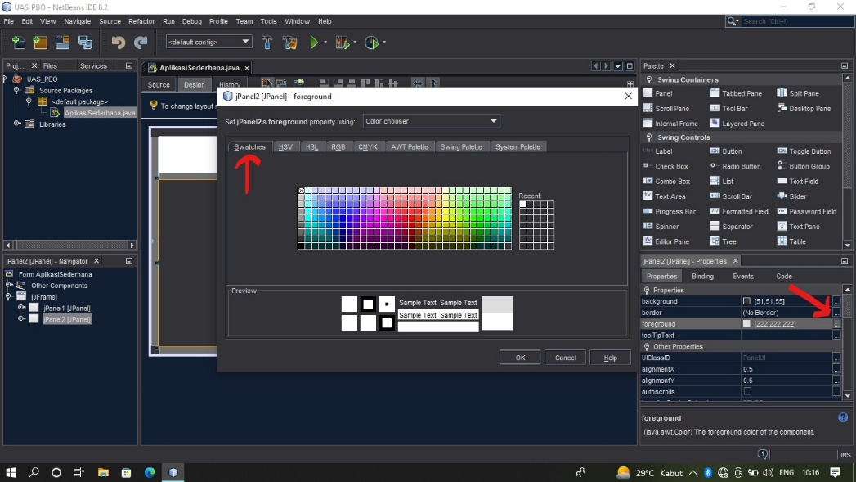

Untuk pemilihan warna background (latar belakang), tekan ‘background’ yang telah diberi tanda panah.

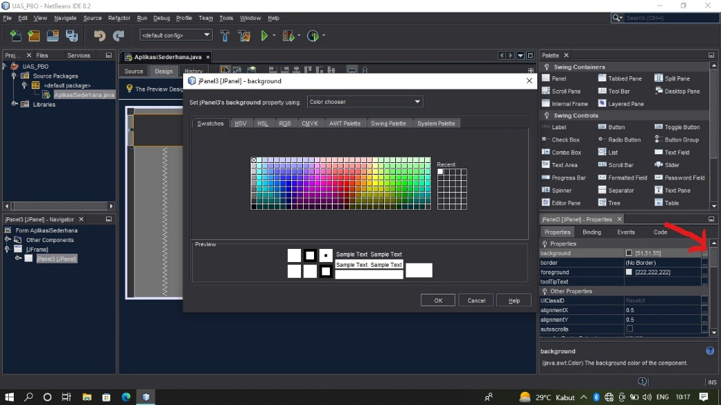

1. Pemberian Label

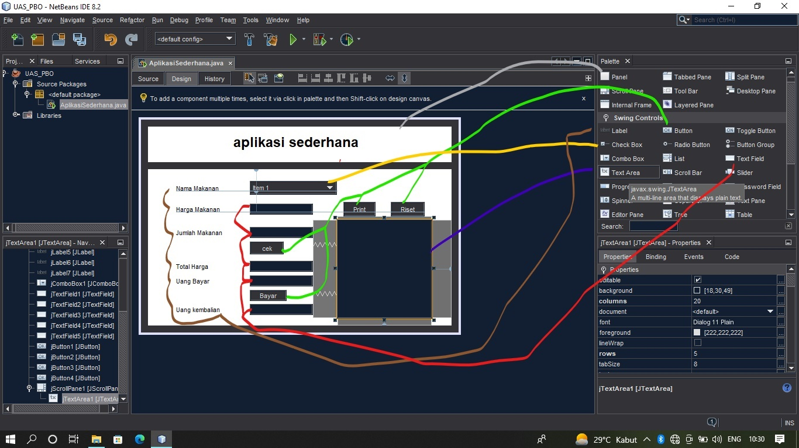

Dalam menentukan sebuah label atau komponen lain, berikut penjelasan mengenai gambar:

* Warna ABU merupakan keterangan untuk memberikan label pada tabel
* Warna COKELAT merupakan keterangan untuk memberikan jlabel pada tabel,
* Warna MERAH merupakan keterangan untuk membuat Text Field
* Warna KUNING merupakan keterangan untuk Chech Box
* Warna HIJAU merupakan keterangan untuk Button
* Warna Biru merupakan keterangan untuk Text Area

Untuk mengganti tulisan masing-masing komponen, bisa diedit pada bagian text di properties.

* Mengganti nama pada label yaitu seperti pada gambar dibawah ini

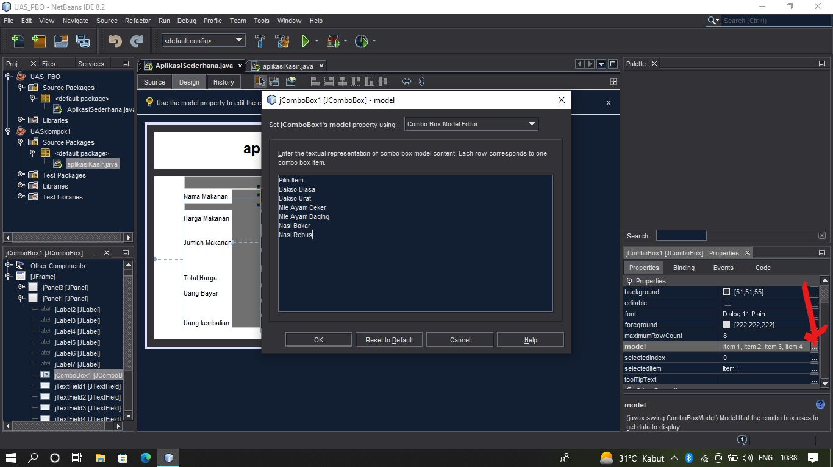

1. Pemberian source code dengan mengklik bagian label, pada gambar dibawah akan diberi source code pada bagian Check Box, dengan mengklik kanan, Events, Action, action Peformed.

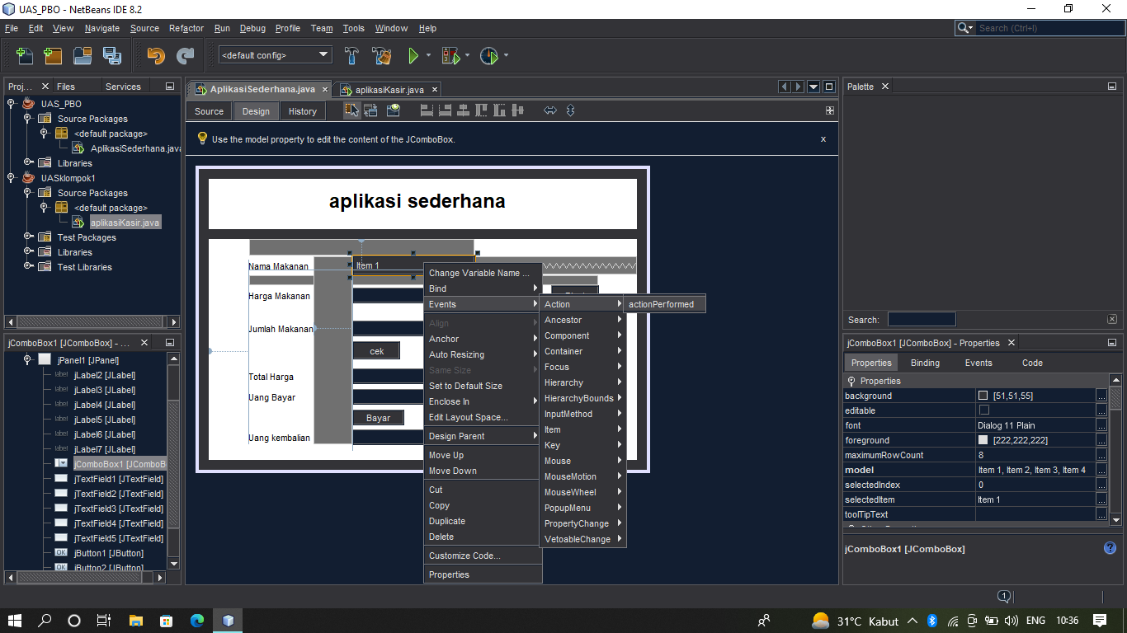

Tidak lupa untuk memasukan variabel agar tidak eror

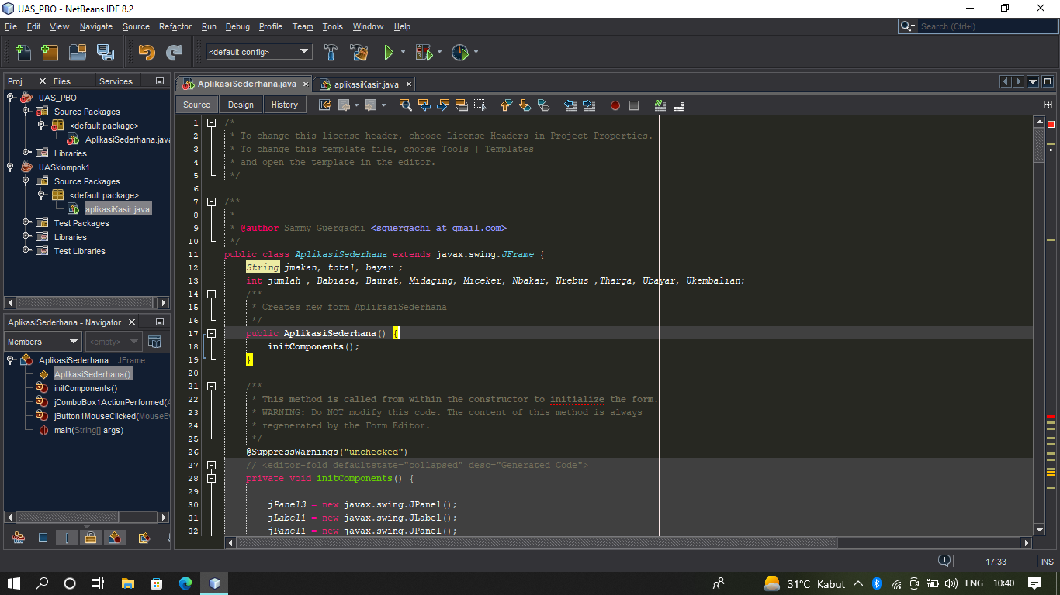

Listing code untuk Check Box

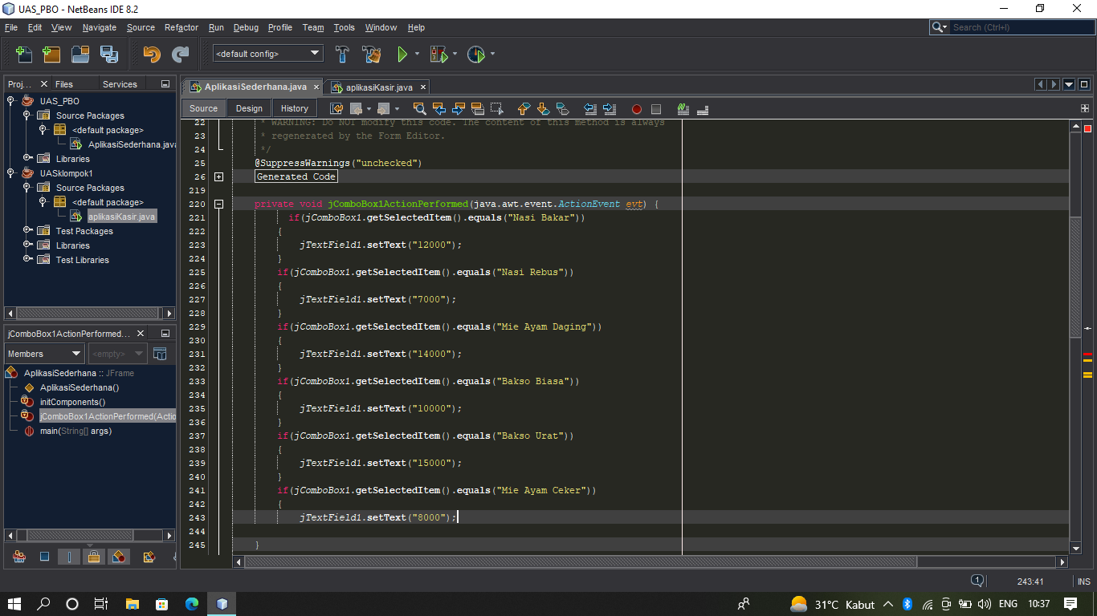

1. Pemberian source code dengan mengklik bagian label, pada gambar dibawah akan diberi source code pada bagian Button dengan nama “Cek”, dengan mengklik kanan, Events, Mouse, mouseClicked.

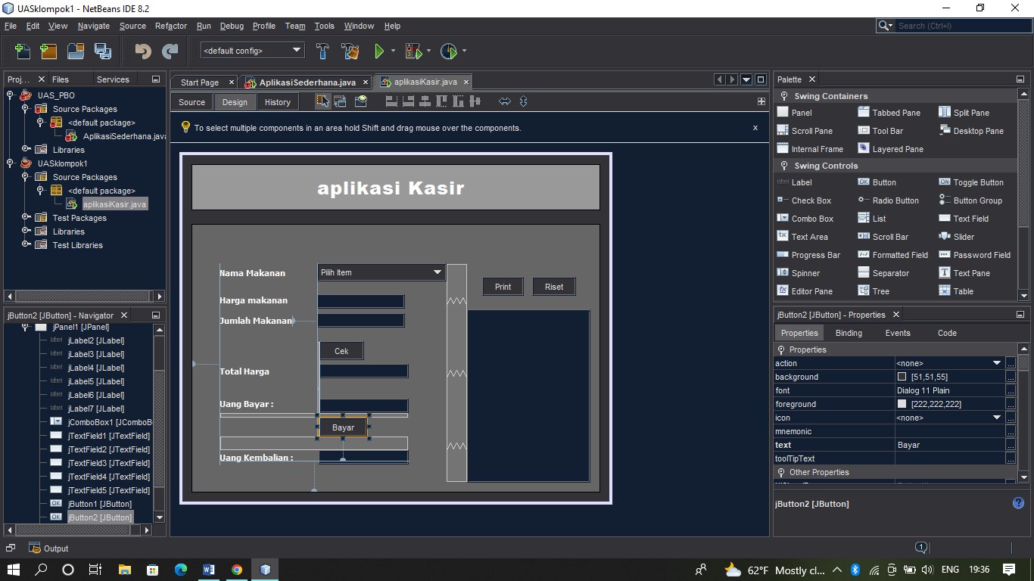

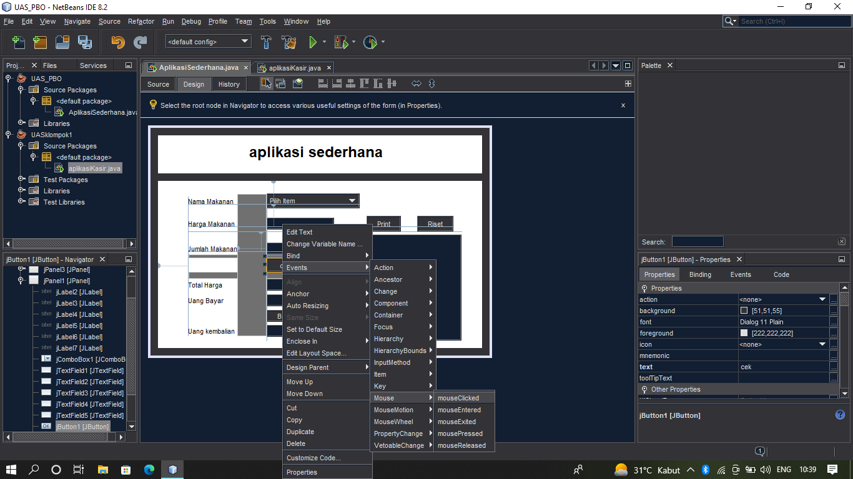

Source Code :

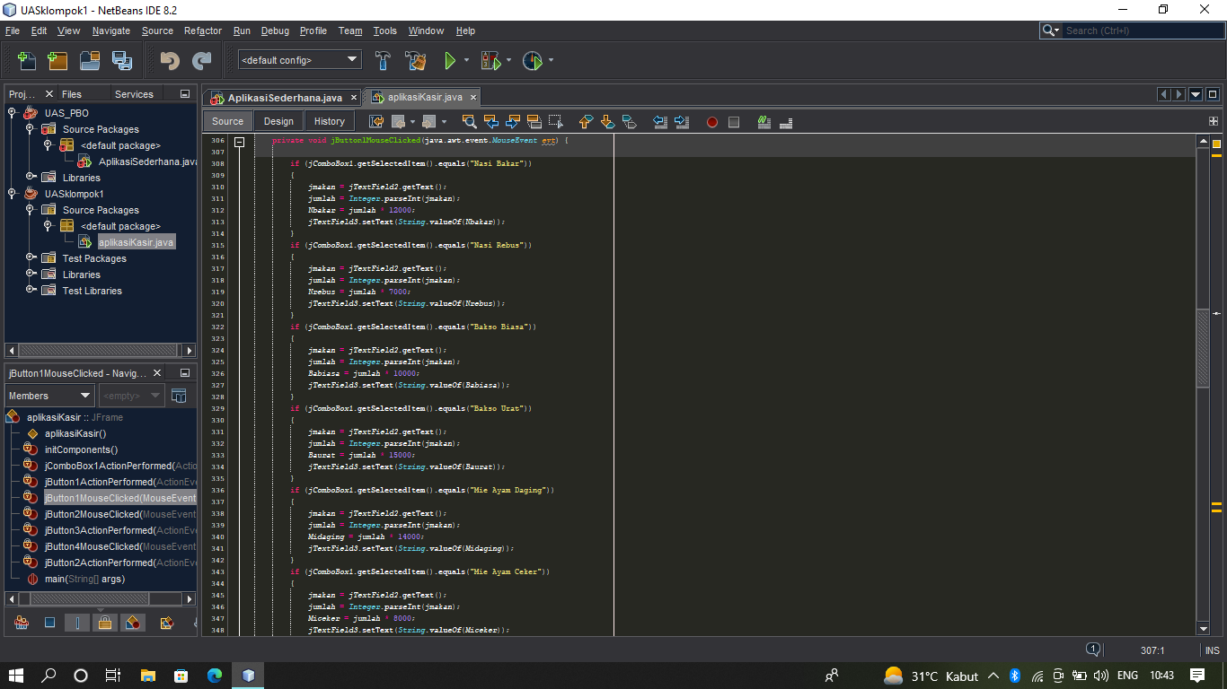

1. Pemberian source code dengan mengklik bagian label, pada gambar dibawah akan diberi source code pada bagian Button dengan nama “Bayar”, dengan mengklik kanan, Events, Mouse, mouseClicked



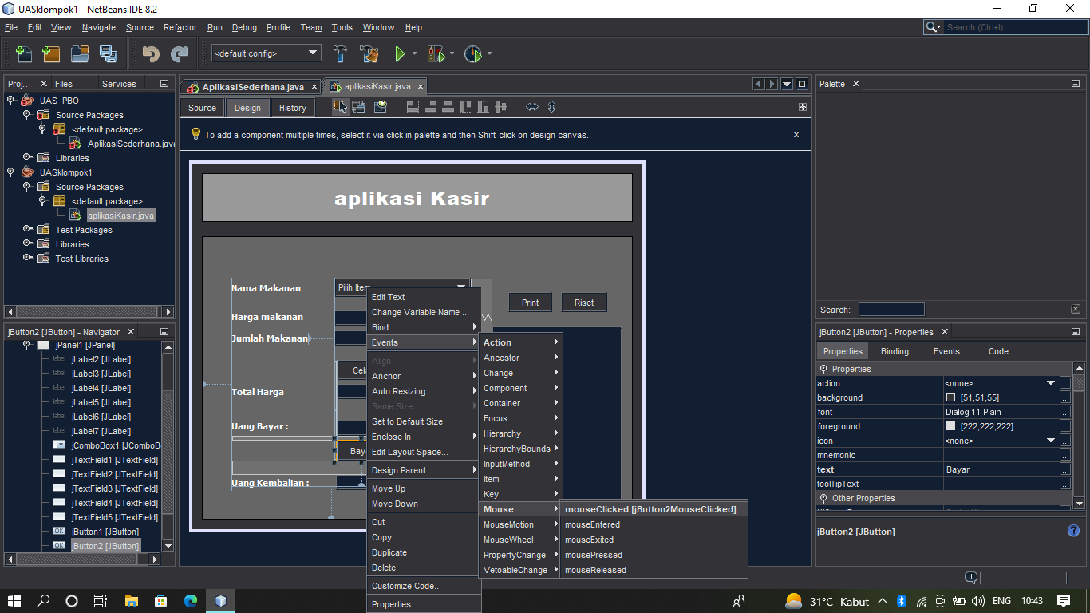

Source Code:

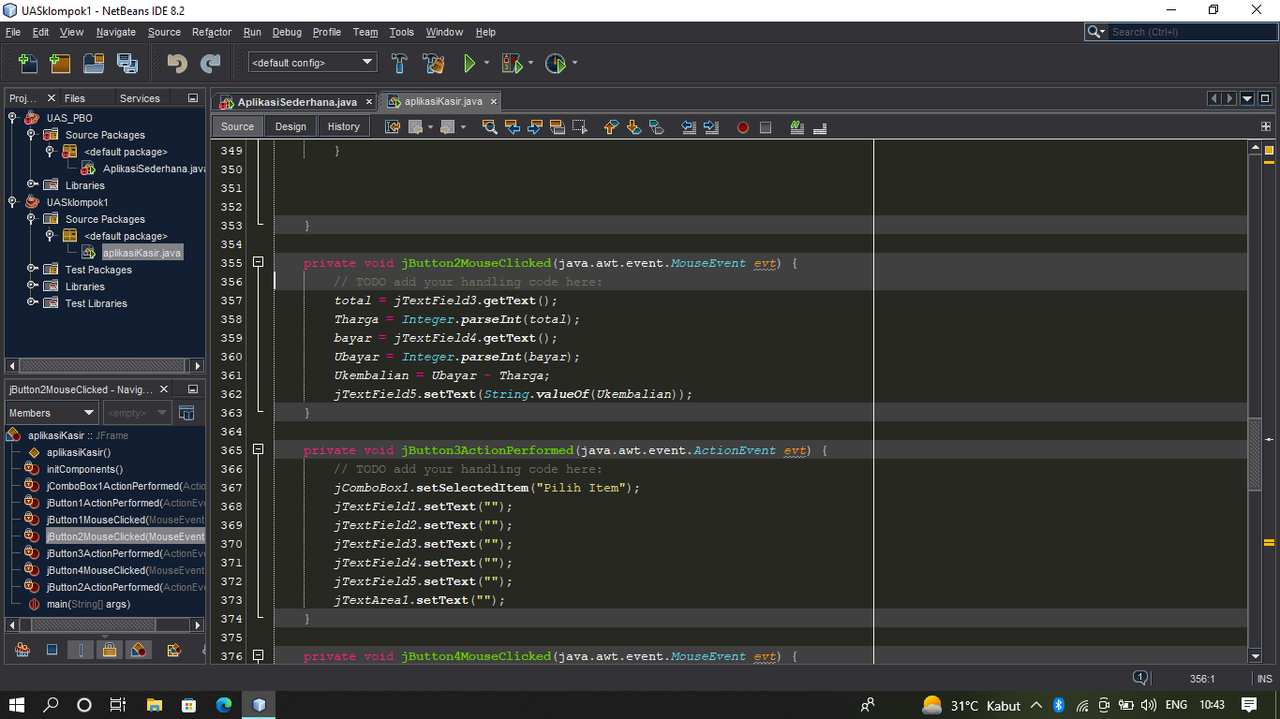

1. Pemberian source code dengan mengklik bagian label, pada gambar dibawah akan diberi source code pada bagian Button dengan nama “Print”, dengan mengklik kanan, Events, Mouse, mouseClicked

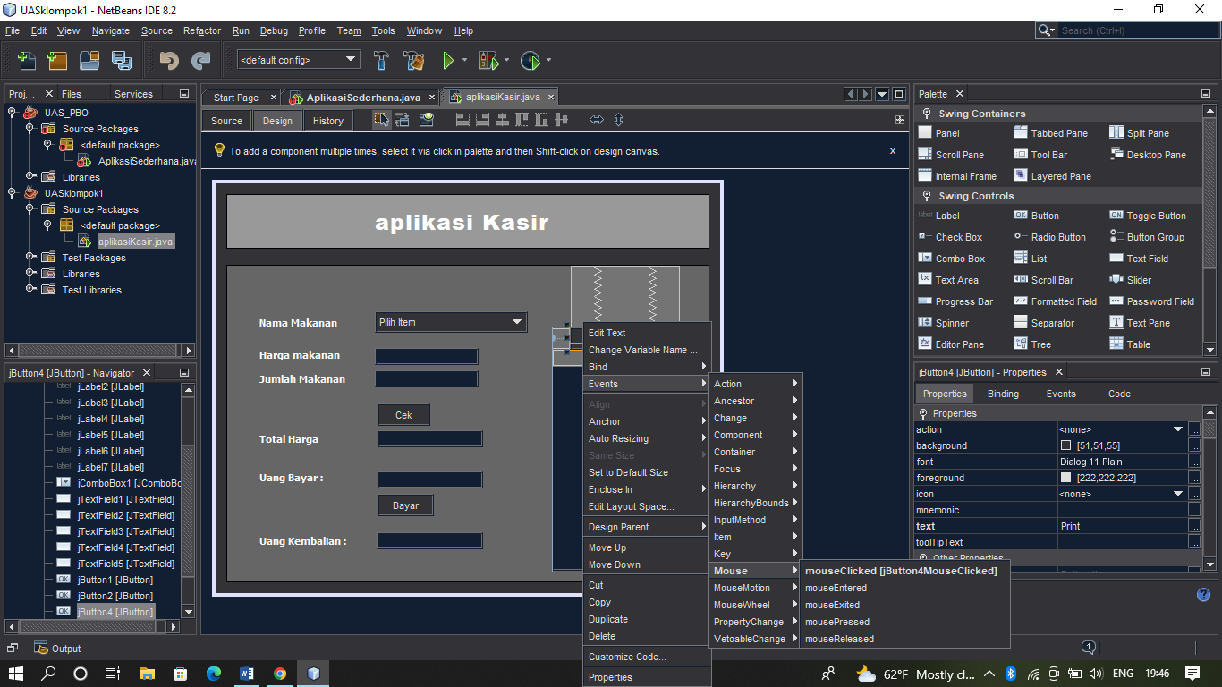

Source code:

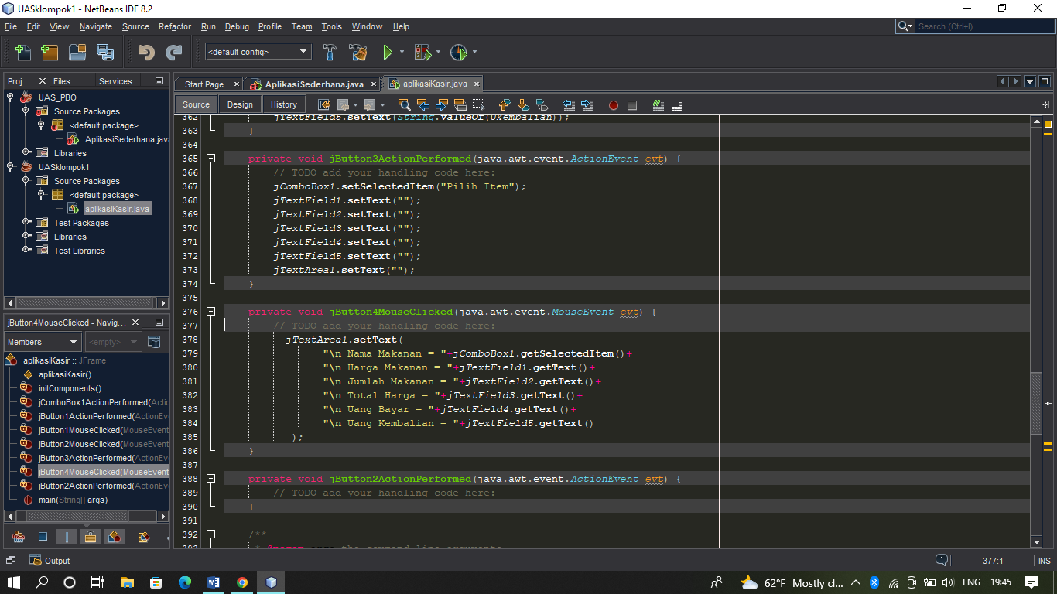

1. Pemberian source code dengan mengklik bagian label, pada gambar dibawah akan diberi source code pada bagian Button dengan nama “Riset”, dengan mengklik kanan, Events, Mouse, mouseClicked

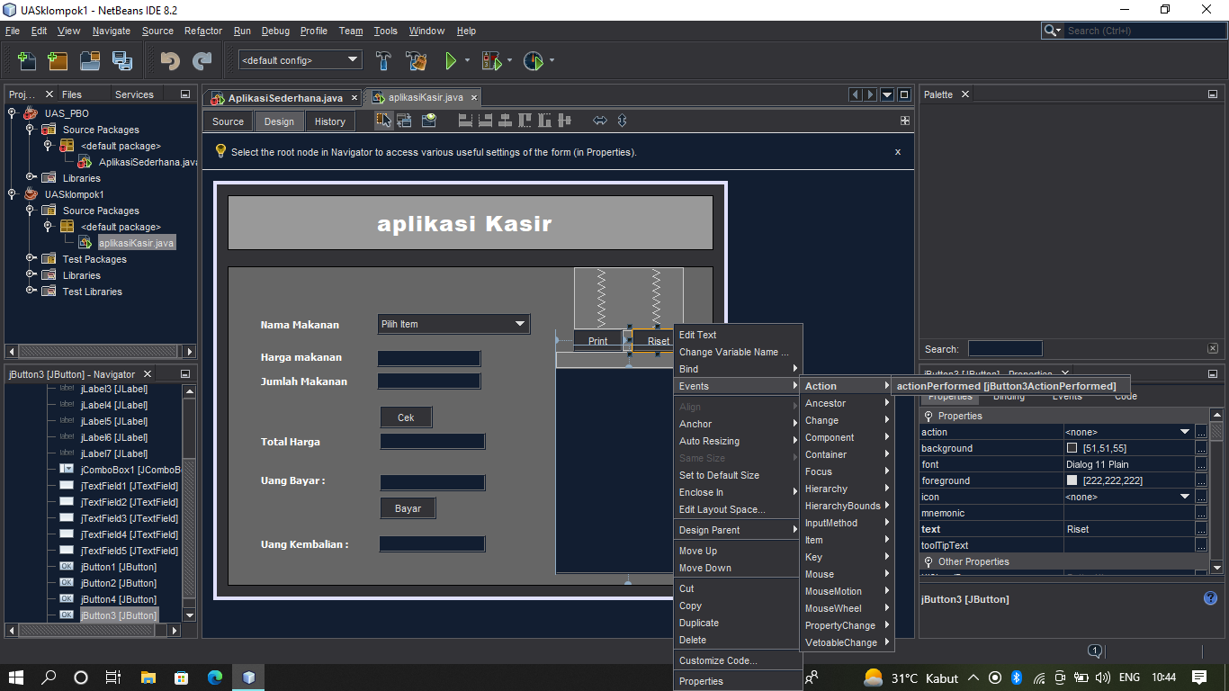

Source code:

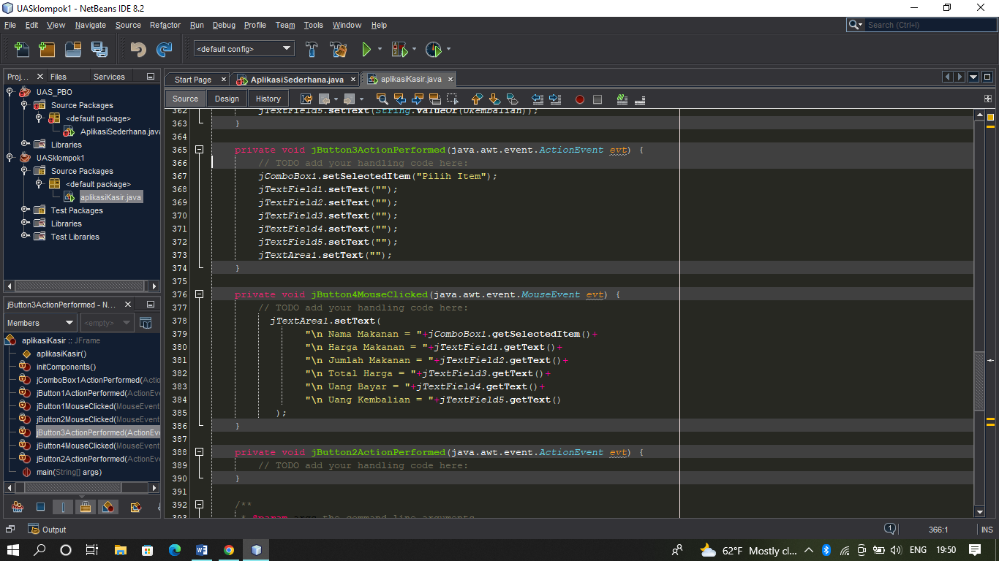

1. Jika semuanya sudah selesai, langkah selanjutnya run program yang telah dibuat, lalu jalankan aplikasi yang telah dibuat seperti pada gambar dibawah, pastikan semuanya sesuai dan tidak ada yang salah.

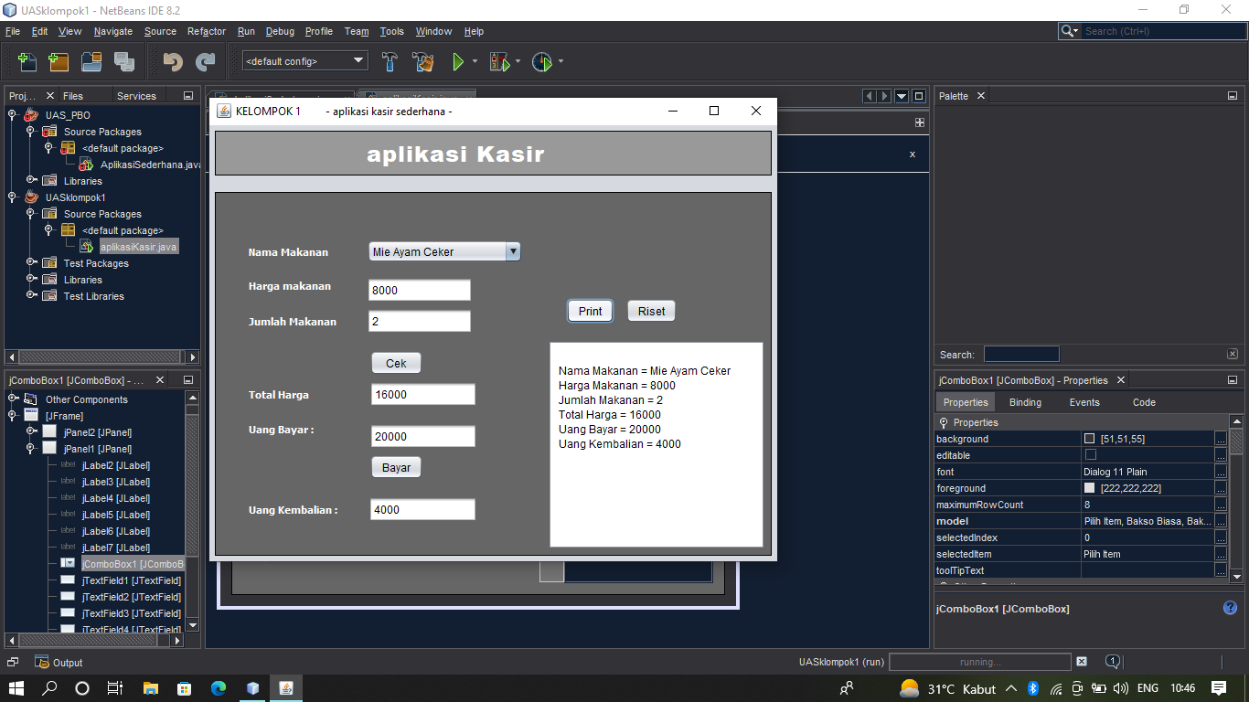

BAB 3  
KESIMPULAN DAN SARAN

**2.1 Kesimpulan**

Pada program yang kami buat ini mempermudah penyedia layanan tarif makanan sehingga akan meminimalisir kesalahan. Program ini dapat menghitung tarif layanan yang digunakan. Namun program ini hanya dapat menyimpan data untuk sementara. Dan data transaksi tidak disimpan pada program ini.

**2.2 Saran**

Kami berharap Laboratorium Komputer Fakultas Teknologi dan Sains Universitas PGRI Wiranegara Pasuruan kedepannya bisa lebih baik lagi, dari segi fasilitas maupun kenyamanan di dalam laboratorium dan kepada asisten pembimbing supaya lebih interaktif dalam penyampaian materi agar praktikannya lebih menguasai materi yang disampaikan.

DAFTAR PUSTAKA

Wijayanto, Feri. KSC, Laboratorium. *Modul Praktikum Pemrograman Berorientasi Objek*. Laboratorium Komputasi dan Sistem Cerdas. 2011. Jurusan Teknik Informatika Fakultas Teknologi Industri Universitas Islam Indonesia Yogyakarta.

belajarprogram, 2009. *List Asosiasi* (On-line) Available at http://java.lyracc.com/belajar/java-untuk-pemula/list-asosiasi